LENGUAJE TRANSACIONAL SQL

1.Procedimiento para listar de la base de datos SQL

create procedure listpacientes()

select*

from pacientes;

llamar el procedimiento listpacientes

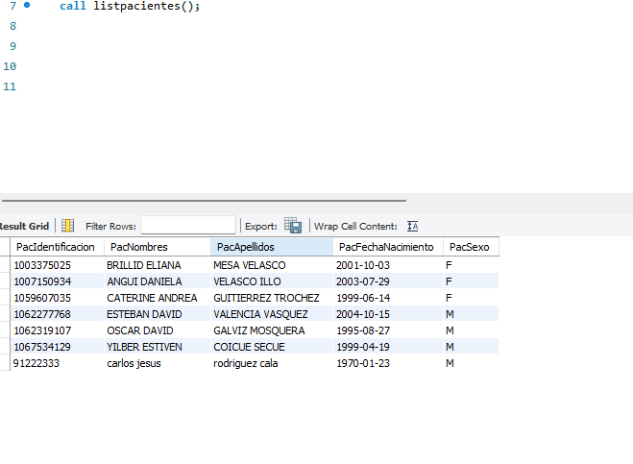

2.procedimiento para listar MEDICOS en la base de datos.

create procedure listmedicos()

select*

from medicos;

llamar el procedimiento listmedicos

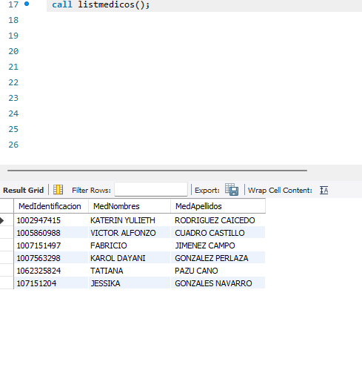

3. procedimiento para listar CITAS en la base de datos.

use citas_s;

create procedure listcitas()

select*

from citas;

llamar el procedimiento listcitas

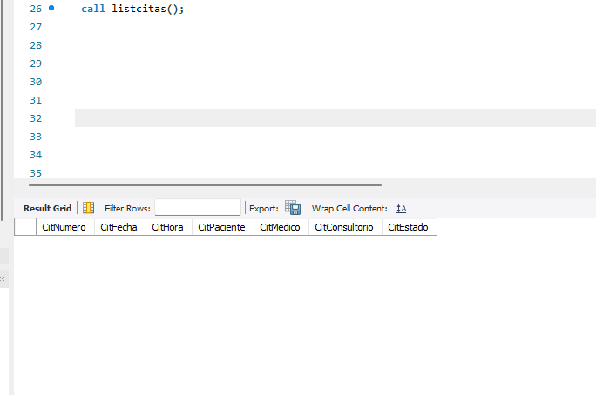

4.Procedimiento para Listar TRATAMIENTOS en la base de datos.

use citas_s;

create procedure listtratamientos()

select*

from citas;

llamar el procedimiento listtratamientos

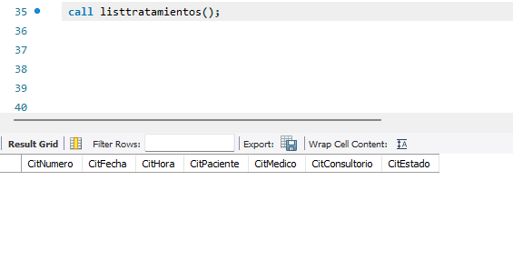

5. construir un procesamiento que liste el documento de identidad, nombres, apellidos y fecha de nacimiento de los pacientes, registrados en la base de datos ordenados por apellido de forma

create procedure pacientessOrd()

select pacIdentificacion, pacNombres , pacApellidos,pacFechaNacimiento

from pacientes

WHERE pacIdentificacion = ‘1067534129’,

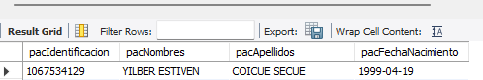

6.contruir un procesamiento que liste los nombres apellidos fecha de nacimiento y genero de los pacientes registrados en la base de datos a partir de documento de identidad

CREATE PROCEDURE pacPorDocumento(ID char (10)

SELECT PacNombres ,pacApellidos,, pacNacimiento ,pacSexo

FROM pacientes

WHERE pacIdentificacion =ID;

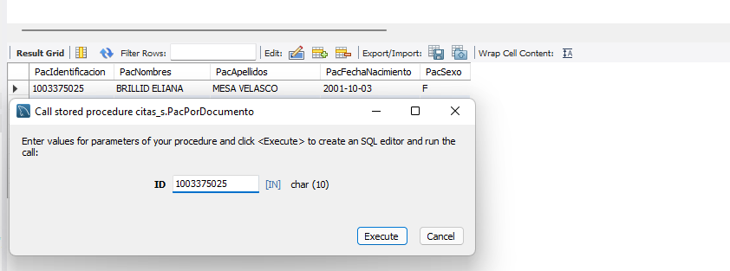

7.Construir un procesamiento que liste el documento de identidad los nombres apellidos y la fecha de nacimiento de los pacientes registrados en la base de datos a partir de genero

create procedure pacXSexo(genero enum ('M','F'))

select pacIdentificacion, pacNombres, PacApellidos, pacFechaNacimiento

FROM pacientes

WHERE pacSexo=genero;

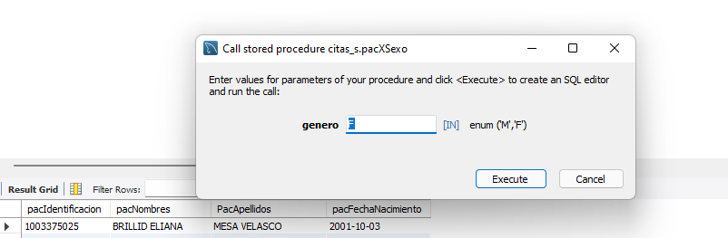

8.construir un procesamiento que liste el documento de identidad del paciente la fecha y la hora de la cita , registrados en la base de datos a partir del estado de la cita.

create procedure citPorEstado(estado enum('Asignada','Cumplida'))

select citPaciente,citfecha,citHora

from citas

where citEstado =estado;

describe citas

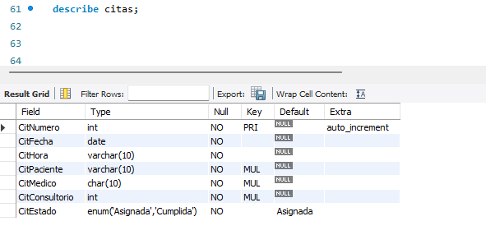

9.Construir un procesamiento que liste el documento de identidad del paciente , fecha de inicio la fecha de finalización y las observaciones del tratamiento , registrados en la base de datos a partir de la de descripción del tratamiento .

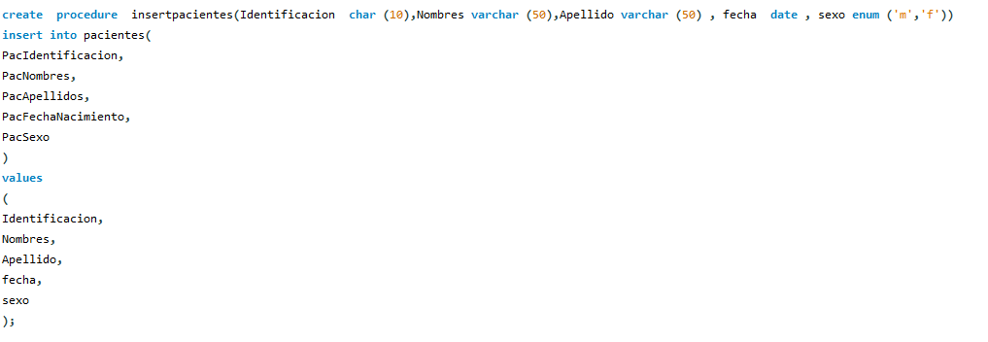

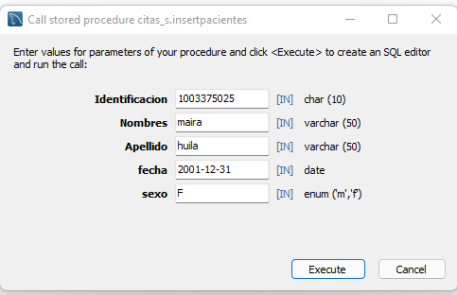

10. construir un procesamiento que inserte el nombre del consultorio , registrados en la base de

datos

